Estudio sobre
Bienestar Digital
Familias hiperconectadas:
el nuevo panorama de aprendices
y nativos digitales
¿Por qué este estudio?
Queremos realizar una radiografía de la familia española actual.
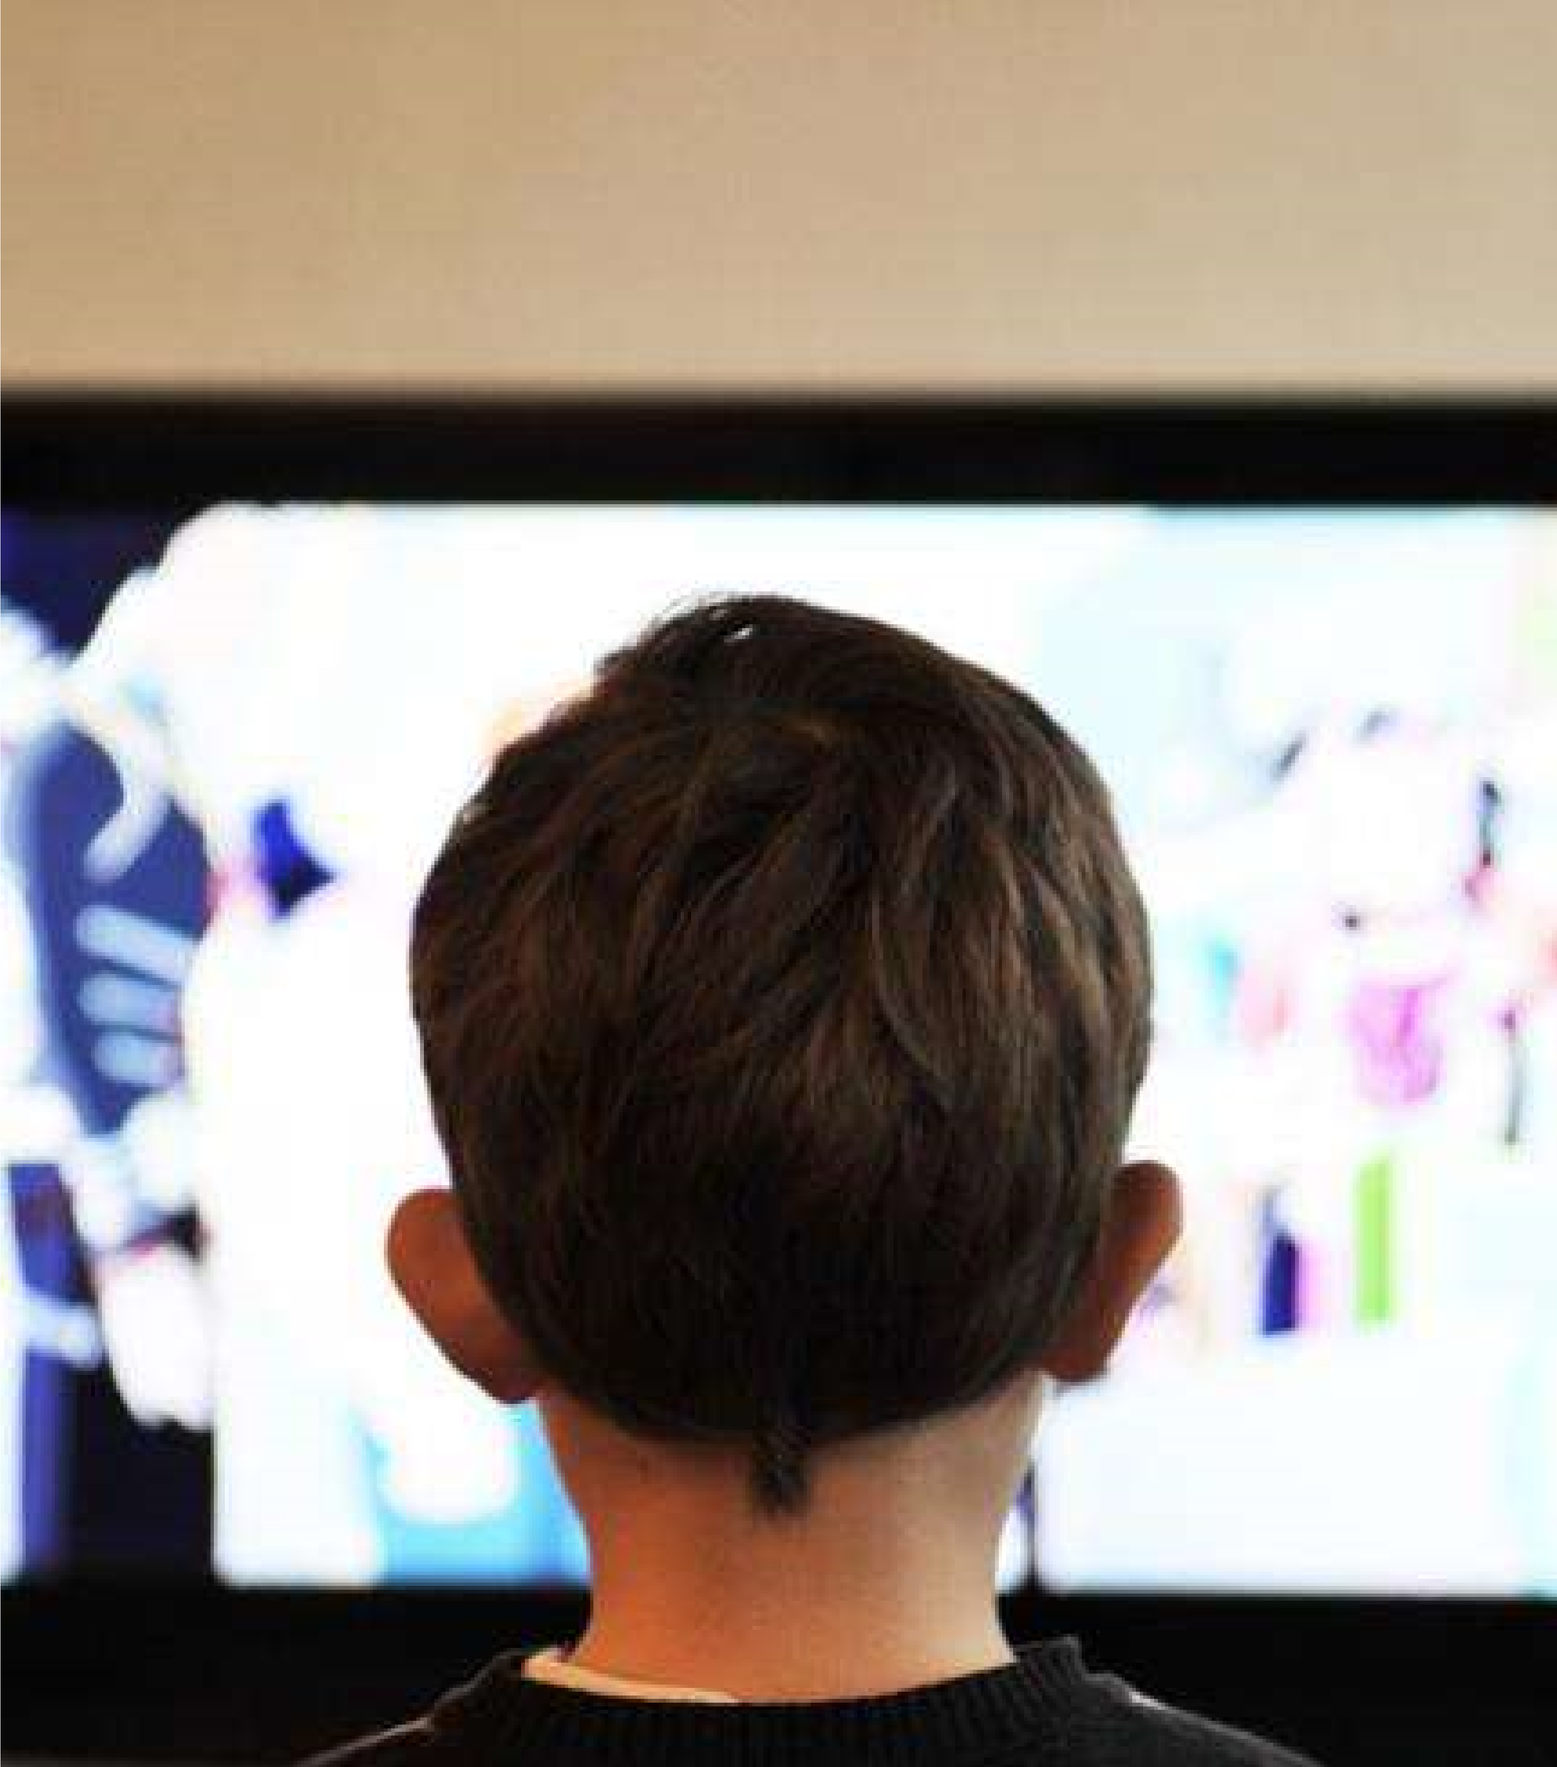
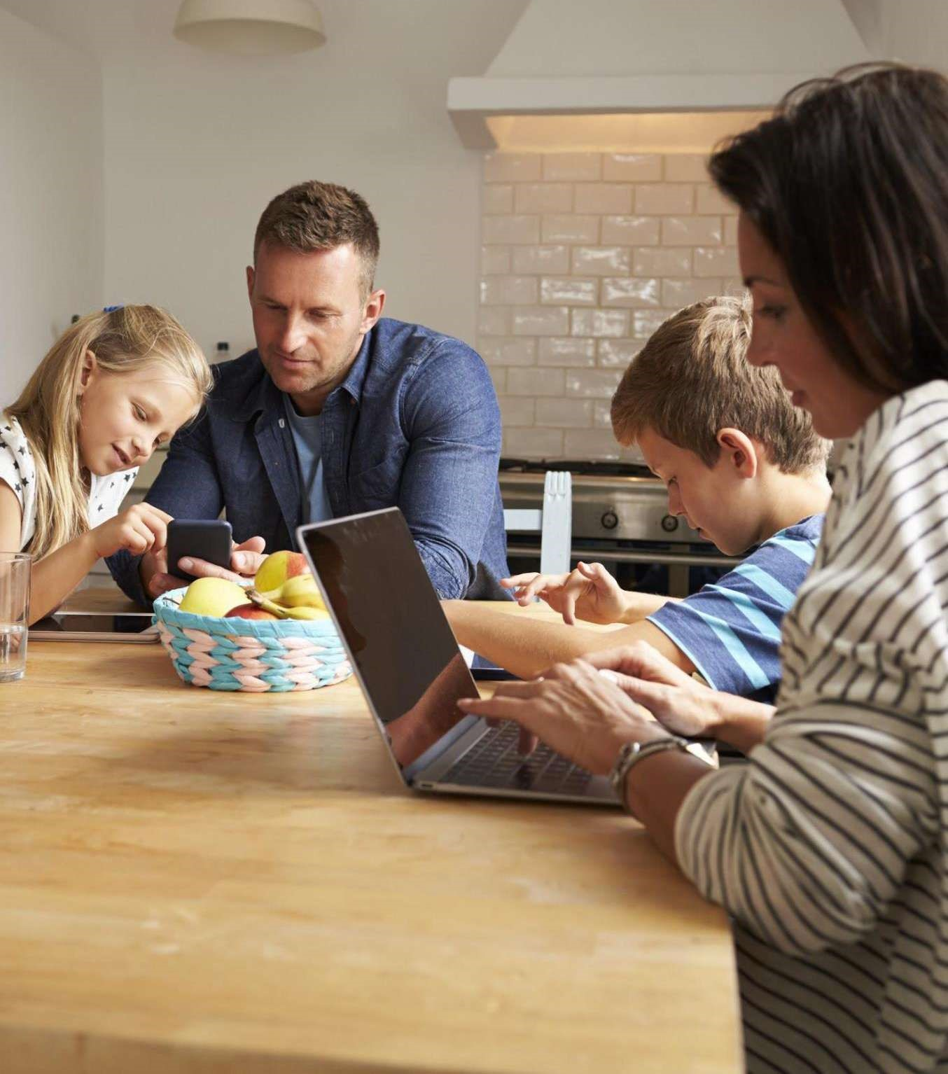
Queremos conocer la concepción de los padres y madres sobre el bienestar digital.
2
Queremos determinar el impacto de la tecnología en los hogares actuales a través del uso del teléfono móvil.
Queremos analizar el tiempo de conexión, tanto de padres como de niños, y su efecto.
Queremos realizar una comparativa entre EEUU y Reino Unido con España, así como a nivel regional.

Metodología
Padres y madres de niños entre 5 y 17 años
Los niños tienen que usar móviles o tablet con conexión a Internet
Edad y sexo de los niños
•
•
•
•
Edad y sexo de los padres
Localización
Tipo de familia
Con la colaboración de:
EEUU, Reino Unido y España, a nivel nacional y regional
A través de entrevistas online de 20 minutos de duración
1.220 entrevistas en toda España* 1.190 entrevistas en EEUU*
1.225 entrevistas en Reino Unido*
*+/- 2,81% error muestral

Índice
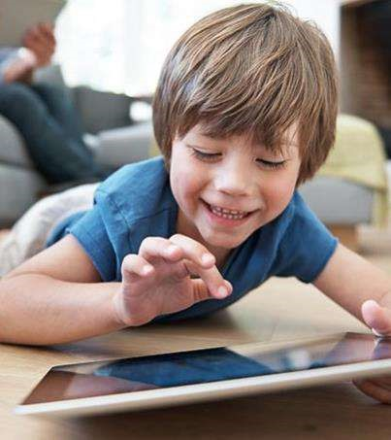
- Principales resultados
- Radiografía familias españolas
- Impacto de la tecnología en casa
- Tiempo de conexión
- Conclusiones

1
. Principales resultados
5

1. Principales resultados
1
,6
niños
3

teléfonos
móviles
Media de hijos de las familias españolas Media de smartphones en el hogar
3
horas o
más al día
4
’5
horas más
al año
Están conectados a Internet los El 26% de los niños españoles pasa niños de Secundaria en ese tiempo conectado a Internet comparación con las horas que pasan en el colegio
Cerca de
4
de cada
10
padres
Se consideran adictos al móvil
Canarias
y
Murcia
Comunidades en las que los niños se conectan más horas
16
%
padres y
madres
Aseguran no poder dedicar el tiempo suficiente a sus hijos por su trabajo
Cantabria
y
La Rioja
CCAA donde los niños pasan menos horas conectados

2
. Radiografía familias españolas

2.1 Perfil familias españolas
87% 9% 4% La mayoría de las familias
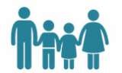
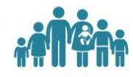
españolas están compuestas por 4 miembros
Parejas con hijo(s) Familias numerosas Familias monoparentales

Las familias españolas tienen
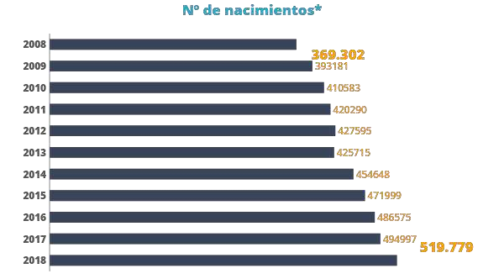
1,6 niños de media
En la última década, la natalidad ha disminuido casi un 30% en España*
*Fuente: INE
2.2 Modelos de crianza

Las familias españolas son menos estrictas a la hora de criar a sus hijos
36
%
Estrictos
64
%
Flexibles
47
%
Estrictos
53
%
Flexibles

En España, el 64% de las familias destaca la importancia de que sus hijos sean autónomos

2.3 Estrictos vs. flexibles

Top 3Top 3
Son más estrictos con… | Son más flexibles con…
85% ¡ Los _{padres} 58%
jóvenes son los
Las tareas del colegio más estrictos ! La comida
56% | Sus obligaciones en casa
56% | El tiempo que pasan conectados
El tiempo que ven la tele o juegan a videojuegos
52
%
46%
La hora de irse a la cama

2.4 Tiempo en familia
Los padres españoles pasan una media de 8 horas al día con sus hijos
6
,5h
6
,
5
h
De lunes
a viernes
11
,
4
h
Fines de semana

79% 88%
16
%
No pueden dedicarles Intentan pasar tiempo de calidad con sus el tiempo suficiente hijos charlando o jugando por su trabajo
84
%
21
%
12
%
Siendo un
problema más
común en los más jóvenes
(25
-
34
años
)
2.5 ¿Qué es el bienestar digital?
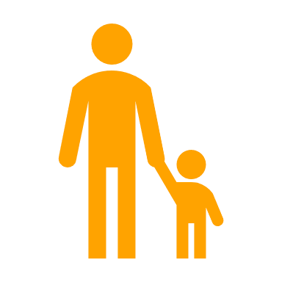
El concepto de bienestar digital

no es único,
hay muchos significados | Relaciones | Concienciación

diferentes dependiendo de cada país e individuo
Convivencia Protección y cuidado

2.6 Conocimiento por parte de los padres
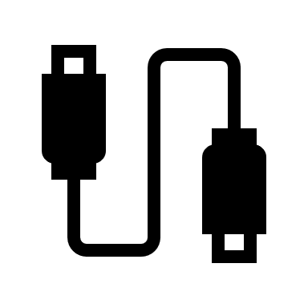
El 65% de los padres españoles no sabría mencionar marcas, servicios o apps de bienestar digital

Además…
46% | de las familias españolas no conoce  ninguna marca de control parental, aunque su uso en España ha aumentado un 10% en tan solo 7 meses

3
. Impacto de la tecnología en casa
14

3.1 Hogares hiperconectados
Los hogares españoles cuentan con
3 teléfonos móviles en casa de media, uno de ellos pertenece a un menor | En 1 de cada 10 hogares españoles hay 5 o más smartphones
Al igual que en EEUU y Reino Unido, la mayoría de los padres españoles se conectan a Internet a través de móviles y ordenadores

90% 79% 39% 24% 9% 2%
Smartphone Ordenador Smart TV Tablet Videojuegos E-books

3.2 Smartphone: ¿amigo o enemigo?
Un dispositivo que me aísla de los demás, me distrae, es
“
adictivo y me hace perder el tiempo ”
“Es una herramienta que me conecta y me une no sólo con otros sino con el mundo entero ”

El dato…
Más de 37 millones… de usuarios de móvil en España
España es el 6ª país del mundo … en usuarios móviles con un 80%
En 6 años ha aumentado en un 31%…
en EEUU el uso de smartphones
entre niños de 0 a 8 años pasando del 4% al 35%

#TenemosQueHablar *Fuentes: Informe ditrendia: Mobile en España y en el Mundo 2018 y el informe 'Digital en 2018’ de Hootsuite

3.3 Dos caras de una misma moneda
Dos generaciones, dos maneras de entender la tecnología…
Padres // Aprendices Digitales | Hijos // Nativos Digitales
La ven como un complemento o medio para hacer las cosas más fáciles  Recuerdan con nostalgia un mundo sin nuevas tecnologías  Se ven obligados a adaptarse e incorporarla a sus vidas | Ven la tecnología como un todo, integrada en la escuela, en su casa…  No se imaginan un mundo sin nuevas tecnologías  La tecnología es parte de su vida desde que nacieron
4
. Tiempo de conexión
18

4.1 Padres conectados
A nivel global…
6 de cada 10 padres y madres pasan más de 3 horas
al día conectados
Solo fines de semana

1%
Más de
3h/día
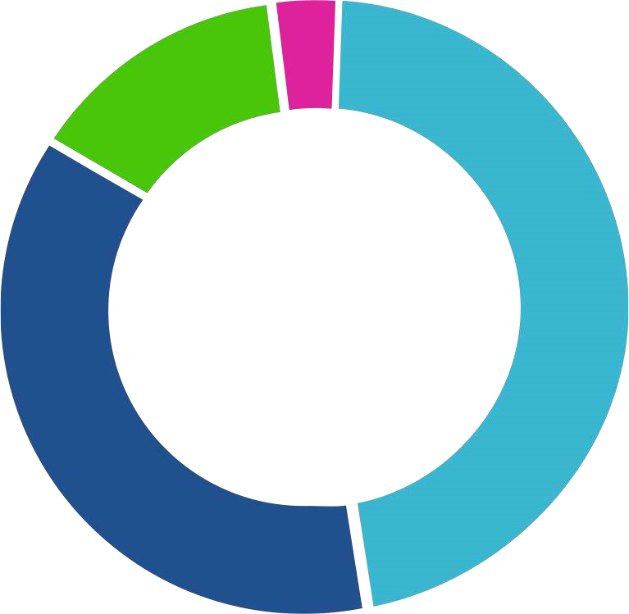
Entre
14
%
3
,
2
h/día
47
%
39
%
14
%
1
%
%
1
h/día
media
2-3h/día
El 43% cree que
“pasa demasiado tiempo conectado al móvil en su día a día“
Las familias españolas son más adictas al móvil

38% 36%

4.2 Estrategias para reducir su uso en casa

Apagar las notificaciones
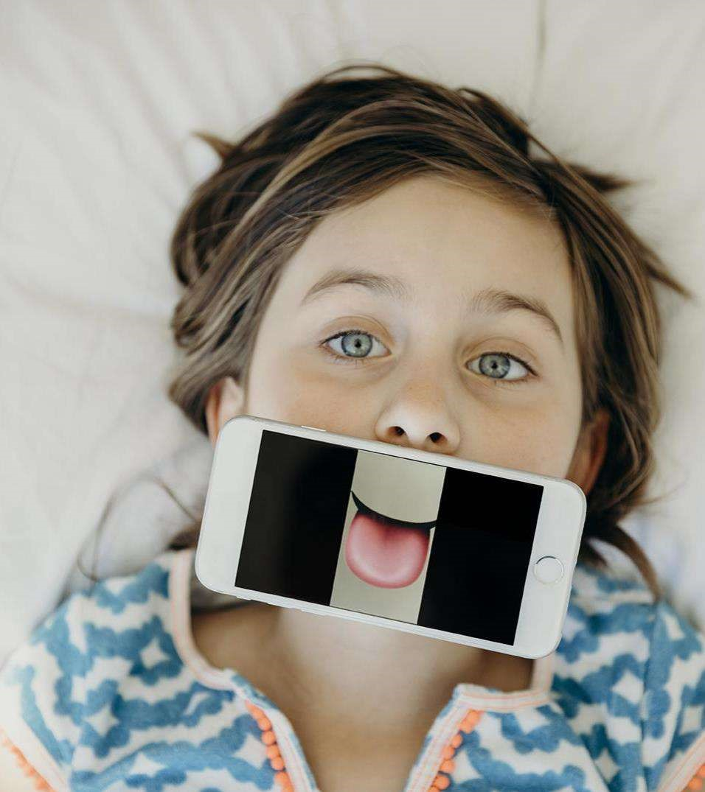
Fijarse límites
Modo avión

Establecer horarios Olvidarse del móvil
#TenemosQueHablar
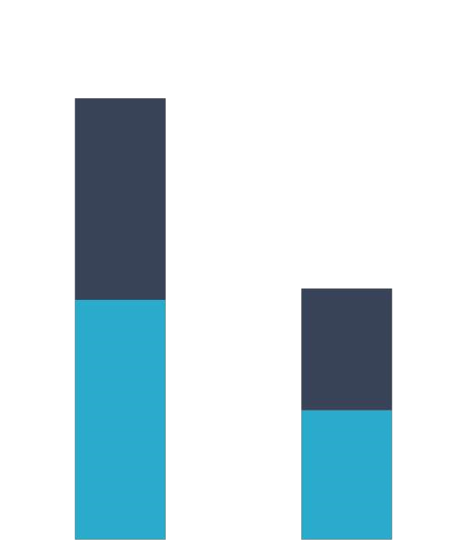
La mitad de los padres españoles
4.3
¿Cómo afecta a los padres?
63
%
53
%
34
%
32
%
¿Con quién se
relacionan menos?
!
8
de cada 10
padres
se
sienten mal
por ello
Hijos
Pareja

cree que se relaciona menos
con su familia por el uso excesivo del móvil

4.4 ¿Y a los niños?
1
h 57’
al día
2
h 54’
al día
5 a 11 años 12 a 17 años

Sin embargo…
Los menores españoles se conectan una media de 1.058 horas y media al año,
unas 4 horas más de las que dedican a su educación en Secundaria
Primaria
711
h 45’
al año*
h 30’
1.058
al año*
Secundaria
Primaria
Secundaria
1.054
horas/año*
792
horas/año*
+
4 horas y
30
’ al año
+
80h y 15’
al año

El uso que hacen sus hijos de Internet todavía no es una prioridad para los padres y madres
españoles, aunque preocupa más a los más jóvenes
En el ámbito digital, el grooming sigue siendo la mayor preocupación de las familias
españolas, a lo que su suma el publicar o
revelar información personal, así como acceder a contenido inadecuado
*Fuente: Panorama de la educación. Indicadores de la OCDE 2019

4.5 A nivel regional
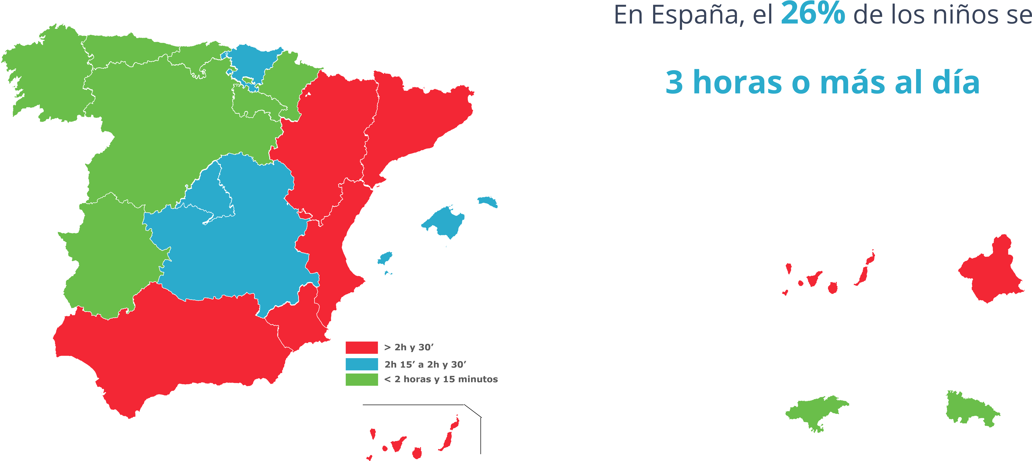
conecta a Internet
Los que más…
Canarias Murcia
Los que menos…
Cantabria La Rioja
5
. Conclusiones
5.1 En resumen...
Los niños españoles de entre 12 y 17 años pasan de media 1.058 horas y media al año conectados a Internet, 4 horas y 30 minutos más que en el colegio. | A pesar de estas cifras, el uso que hacen sus hijos de Internet todavía no es una prioridad para las familias españolas, la preocupación es mayor en los padres más jóvenes.
Los hogares españoles cuentan con una media El 65% de los padres españoles no conoce marcas, de 3 teléfonos, cifra que aumenta hasta 5 o más servicios o apps de bienestar digital. en 1 de cada 10 casas.
38% de los padres españoles se considera adicto al móvil frente a un 36% en EEUU y Reino Unido.
#TenemosQueHablar

